SƠ ĐỒ KHU VỰC BIỂN  Để thực hiện (mục đích/loại hoạt động khai thác, sử dụng biển)…. |  |  |  | Mẫu số 05
Điểm Hệ tọa độ VN-2000 Kinh tuyến trục... múi chiếu...  Tọa độ vuông góc  X(m) Y(m)  1  2  …  n  Diện tích khu vực biển sử dụng (ha/m²)…  Độ sâu khu vực biển sử dụng (m)…  Độ cao khu vực biển sử dụng (m) (nếu có)…  Ghi chú: Sơ đồ khu vực biển phải thể hiện các thông tin sau:  - Ranh giới, diện tích, độ sâu khu vực biển sử dụng.  - Độ cao công trình, thiết bị sử dụng so với mặt nước biển.....(m).  - Vị trí khu vực biển cách bờ (đất liền hoặc đảo)….km.  - Tại khu vực biển ….., cấp xã ….., cấp tỉnh …  - Tọa độ vuông góc, diện tích, độ sâu, độ cao được ghi đến độ chính xác sau dấu phẩy 2 chữ số.  . |  | 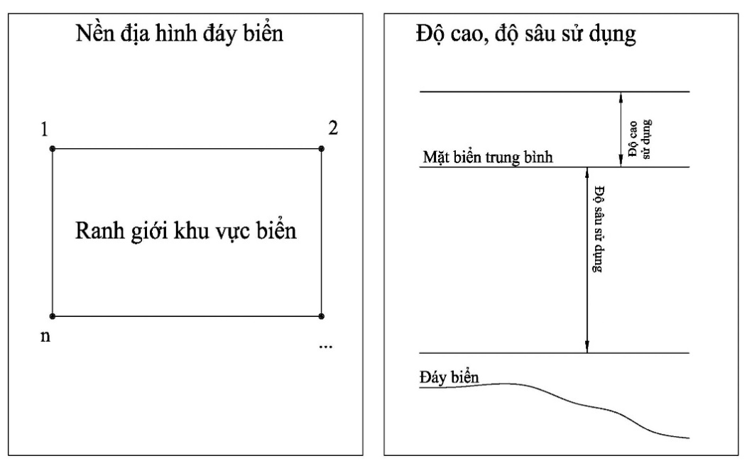  - Tỷ lệ... được trích lục từ tờ Bản đồ địa hình (tên bản đồ - nếu có) Phiên hiệu... Tỷ lệ... Hệ tọa độ... Kinh tuyến trục... múi chiếu... Hệ độ cao....được ... xuất bản năm... hoặc tờ Hải đồ (trong trường hợp chưa có bản đồ địa hình đáy biển ở tỷ lệ thích hợp) Phiên hiệu... Tỷ lệ ....tại vĩ tuyến... Phép chiếu... Hệ quy chiếu... Độ sâu theo.... được... xuất bản năm... )  - Độ cao, độ sâu đề nghị sử dụng tính theo Hệ độ cao...  Chú giải: Khu vực biển sử dụng  Đường mép nước biển thấp nhất trung bình trong nhiều năm  Đường 03 hải lý (nếu có) Đường 06 hải lý (nếu có)
 | ĐƠN VỊ TƯ VẤN LẬP BẢN ĐỒ (nếu có)  (Ký tên, đóng dấu) |  | TỔ CHỨC, CÁ NHÂN  (Ký tên, đóng dấu)

